ЗВІТ
про роботу
комунальної установи «Центр надання соціальних послуг
Тур’є – Реметівської сільської ради» за 2025 рік
КУ «Центр надання соціальних послуг Тур’є-Реметівської сільської ради» функціонує з 01.01.2021 року ( відповідно до рішень сесії Тур’є – Реметівської сільської ради). Для надання соціальних послуг діють такі структурні підрозділи (відділення ): відділення надання соціальних послуг догляду вдома та відділення натуральної та грошової допомоги. Центр надання соціальних послуг надає такі базові соціальні послуги згідно Державних стандартів:
- Консультування/інформування,
- екстрене (кризове) втручання,
- догляд вдома,
- натуральна допомога,
- соціальний супровід сімей/осіб, які перебувають у складних життєвих обставинах,
- соціальний супровід сімей, у яких виховуються діти-сироти і діти, позбавлені батьківського піклування.

Протягом 2025 року директор, завідувач відділеннями, фахівці та працівники Центру постійно приймали участь у онлайн – семінарах та семінарах навчаннях, організованих Закарпатським обласним центром соціальних служб.

Відділення надання соціальних послуг догляду вдома
Відповідно до Закону України «Про соціальні послуги», Положення про відділення соціальної допомоги вдома та згідно Державного стандарту догляду вдома відділення надає соціальні послуги за місцем проживання/перебування громадянам, які опинились у складних життєвих обставинах і не можуть самостійно їх подолати, що зумовлені інвалідністю, похилим віком, невиліковними хворобами, частковою або повною втратою рухової активності, пам’яті та хворобами, що потребують тривалого лікування згідно медичного висновку.
Кількість осіб, які не здатні до самообслуговування
(відділення надання соціальних послуг догляду вдома)

У 2025 році відділенням забезпечено надання соціальних послуг 97 особам не здатних до самообслуговування, з них 67 осіб - ІІІ група рухової активності , 27 осіб - IV група рухової активності, 3 особи –V група рухової активності.
Протягом року у всіх населених пунктах територіальної громади 12-ма соціальними робітницями здійснювалось обслуговування громадян вдома, які виконували різні заходи соціальних послуг догляду вдома згідно з графіком роботи, індивідуальним планом та умовами договору .
Послуга догляду вдома передбачає:
- Ведення домашнього господарства: придбання і доставка продовольчих, промислових та господарських товарів, медикаментів, приготування їжі, годування, допомога при консервуванні, прибирання житла, розпалювання печей, піднесення вугілля, дров, розчистка снігу, доставка води з колонки, прання білизни та одягу, прасування, дрібний ремонт одягу.

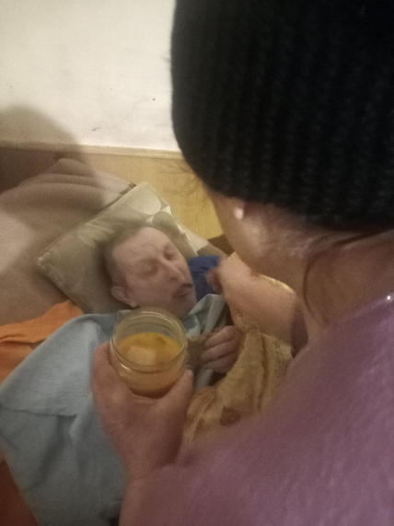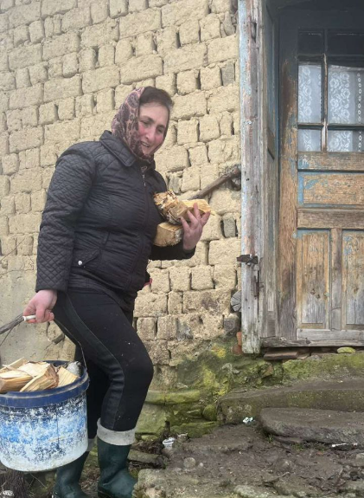
- Допомога у самообслуговуванні: допомога у вмиванні, обтиранні, обмиванні, вдяганні, роздяганні, зміна натільної та постільної білизни, купанні, миття голови, розчісування, обрізання нігтів на руках або ногах, допомога у користуванні туалетом, навчання навичкам самообслуговування.
Основні заходи послуги догляду вдома
(допомога у самообслуговуванні)

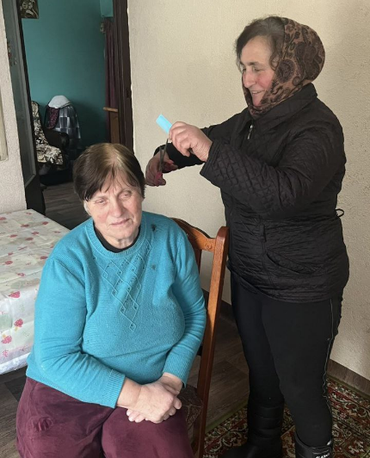

Основні заходи послуги догляду вдома
(допомога в оформленні різних видів документів, субсидій і внесення платежів)

- Допомога в організації взаємодії з іншими фахівцями та службами: виклик лікаря, комунальних служб, відвідування хворих у закладах охорони здоров’я.
- Надання інформації з питань захисту населення.
Середнє навантаження на одного соціального робітника складає 8 осіб. З початку 2025 року соціальними робітниками було надано 37516 соціальних послуг.
Також відділенням надання соціальних послуг догляду вдома було здійснено обслуговування 8 громадян похилого віку з встановленням диференційованої плати, згідно рішення відділу соціального захисту населення та охорони здоров’я Т.Реметівської сільської ради.
Фахівцями із соціальної роботи проводиться обстеження та складаються акти оцінки потреб сім’ї/ особи на всіх громадян відділення для поновлення особових справ з метою подальшого надання соціальних послуг.

Відділення натуральної та грошової допомоги
Відповідно до Закону України «Про соціальні послуги» , Положення про відділення натуральної та грошової допомоги та згідно Державного стандарту натуральної допомоги відділення надає соціальні послуги за місцем проживання/перебування громадян та у приміщенні надавача соціальних послуг. Відділенням обслуговуються особи/сім’ї, які перебувають у складних життєвих обставинах і не можуть самостійно їх подолати, зумовлені:
- похилим віком (зокрема когнітивними розладами),
- частковою або повною втратою рухової активності,
- невиліковними хворобами,
- інвалідністю,
- малозабезпеченістю,
- сім’ї опікунів/піклувальників, ДБСТ,
- завданою шкодою пожежею, катастрофою, бойовими діями,
- військовослужбовцям та членам їх сімей (згідно рішення сесії Т.Реметівської сільської ради).

Протягом 2025 року у даному відділенні отримали послугу 571 осіб/сімей, які перебували у складних життєвих обставинах. За рахунок тісної співпраці з благодійними організаціями Центром надано благодійної та гуманітарної допомоги на загальну суму 886659 грн. А саме:

- щомісячно роздаються гарячі обіди у кількості 800 порцій на загальну суму 478055 грн.;
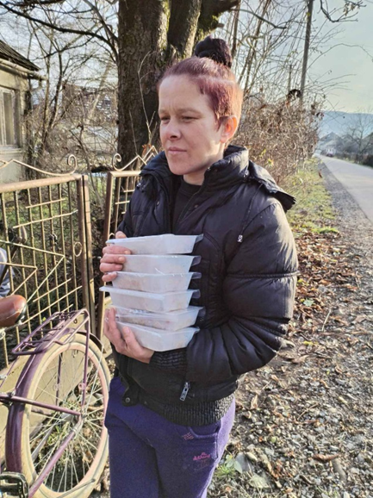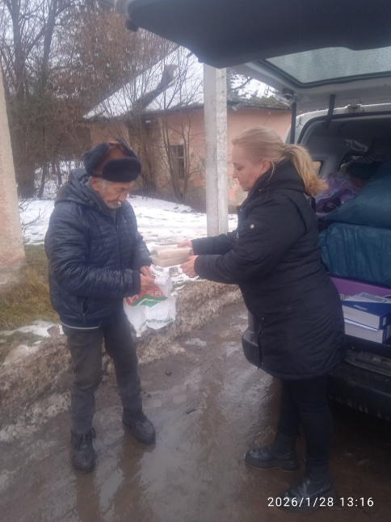
- Центром здійснено 164 видачі ліків та медичних товарів на суму 194064грн.; 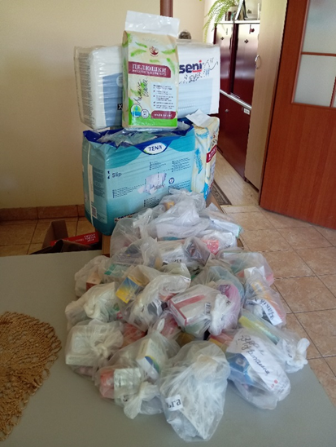
- продовольчі товари на загальну суму 170895 грн. отримали:
- до Великодніх свят - 336 громадян ,
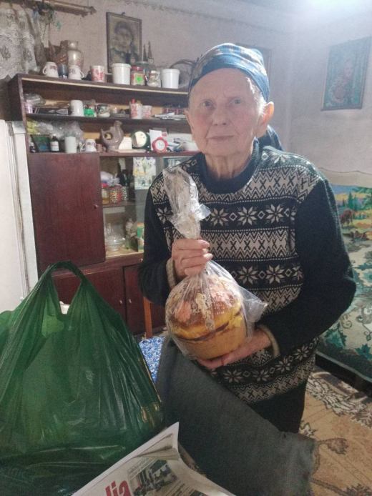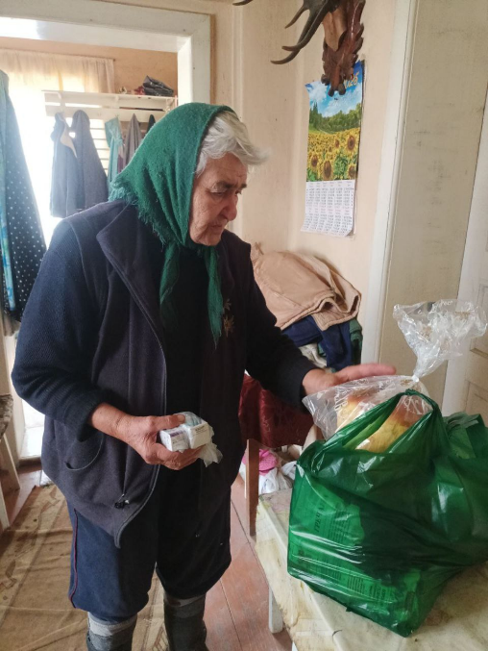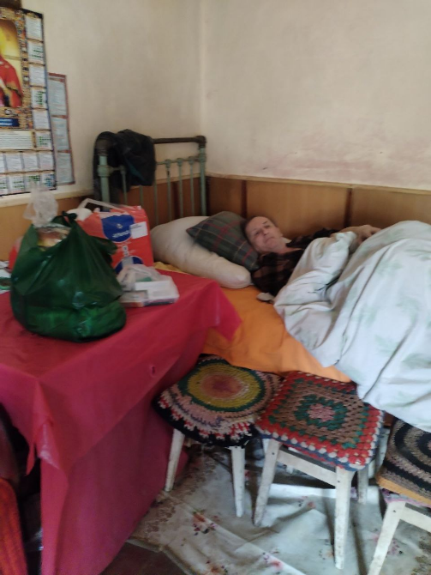
- до Дня людей похилого віку і Дня людей із обмеженими фізичними можливостями - 110 осіб;
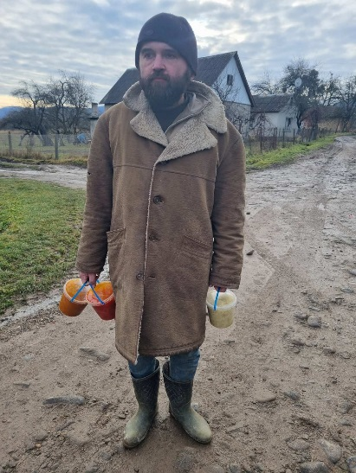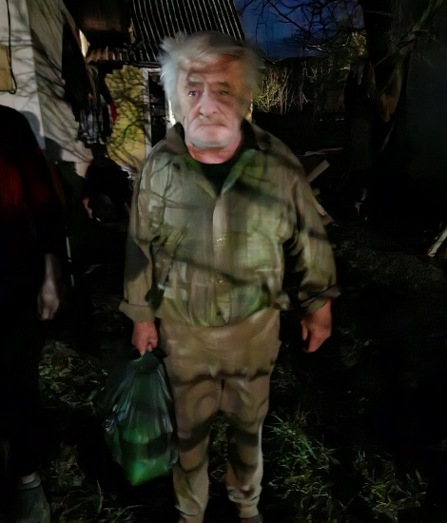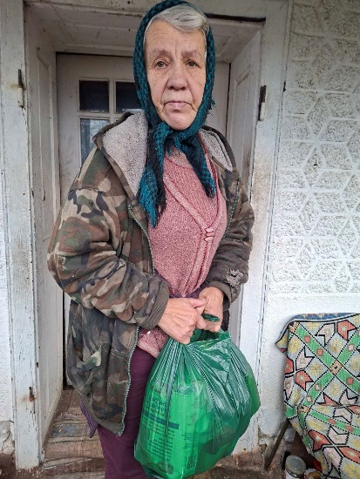
- до різдвяно-новорічних свят – 250 осіб.
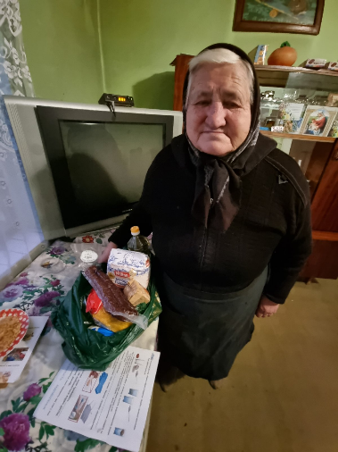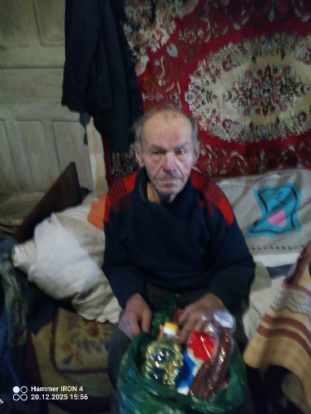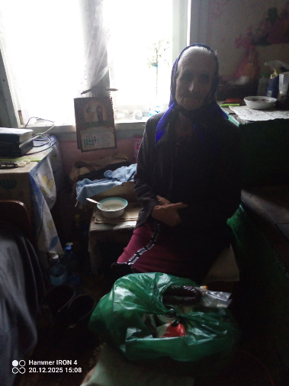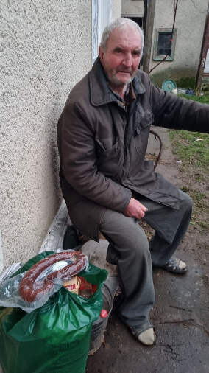
- гуманітарною допомогою забезпечено 571 громадянина на загальну суму 886659 грн. (одяг та взуття б/в, текстиль, постільна білизна, штори, матраци, ковдри, дитячі візки, посуд, іграшки, засоби особистої гігієни, засоби медичного призначення (підгузки, серветки, гігієнічні прокладки), інвалідний візок, ходуни, милиці).
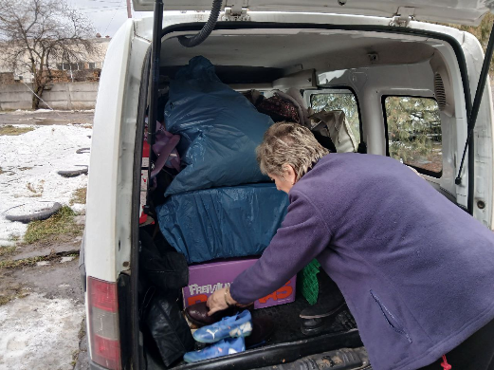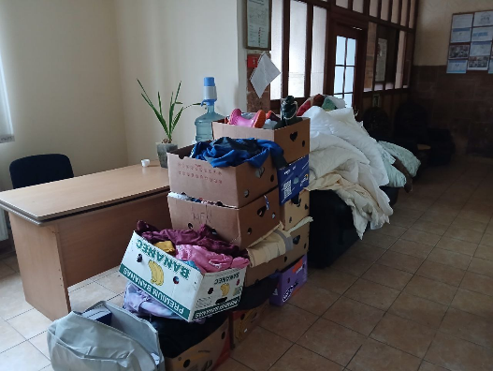
Фахівці із соціальної роботи
Основним завданням Фахівців із соціальної роботи Центру - це виїзд у населенні пункти громади для виявлення осіб та сімей, які перебувають у складних життєвих обставинах та надання їм необхідних соціальних послуг. Систематично проводиться моніторинг потреб у соціальних послугах усіх осіб/сімей, які перебувають на обліку у Центрі (складання акту оцінки потреб та висновок до нього). Здійснюються адресні виїзди до окремих жителів, проводяться із ними бесіди та надаються рекомендації щодо виховання дітей, налагодження побуту та раціонального використання бюджету сім’ї тощо.
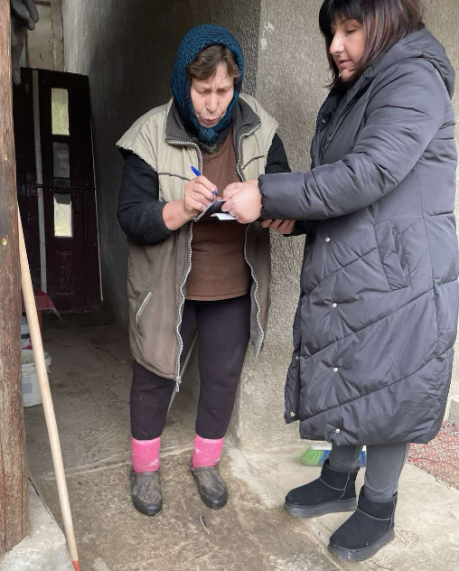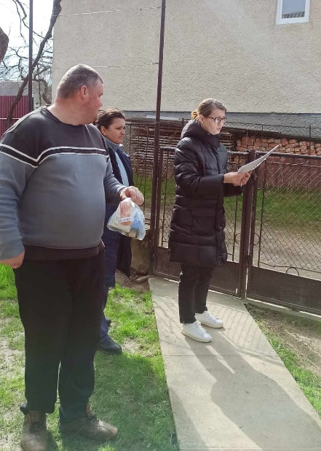

Так, з початку 2025 року виявлено нових 50 осіб/сімей, які знаходяться у СЖО та потребують надання соціальних послуг. Продовжено надання соціальних послуг для 521-ої особи/сім’ї, з них з 24-ма особами/сім’ями завершено роботу протягом 2025 року (подолано СЖО, зміна місця проживання, смерть).
Окрім виявлення сімей/осіб фахівці спільно із службою у справах дітей, поліцією та іншими структурними підрозділами систематично проводять відповідну роботу щодо зменшення ризику потрапляння у складні життєві обставини осіб/сімей.
Новостворена мобільна бригада соціально-психологічної допомоги особам, які постраждали від домашнього насильства та/або насильства за ознакою статі розпочала свою роботу 4 березня 2025 року. Протягом 2025 року фахівцями Мобільної бригади було здійснено 20 виїздів до осіб щодо яких отримано повідомлення про вчинення домашнього насильства. Проводиться відповідна бесіда щодо прав постраждалих осіб та надається інформація про спеціалізовані служби підтримки постраждалих осіб від домашнього насильства.

Фахівці із соціальної роботи Центру протягом року проводили низку заходів спільно із БФ БО «Фонд Фреда в Україні» та КВ «Сакура». А саме:
- День іменинника для дітей;
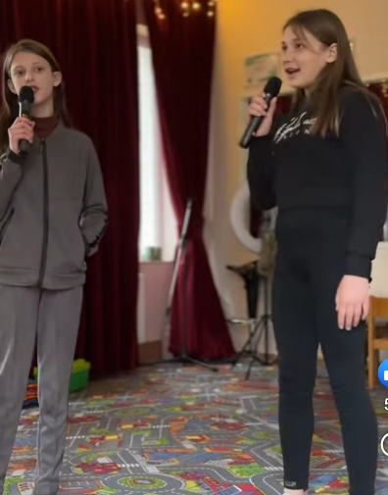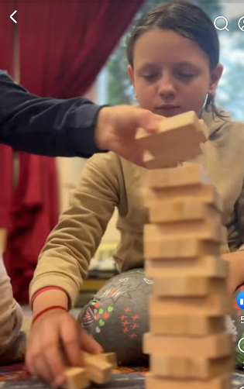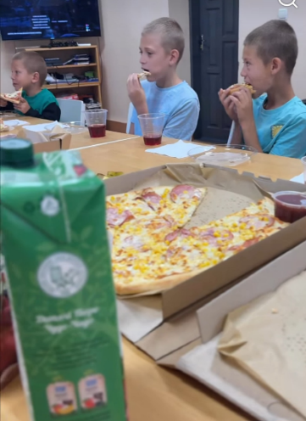
- заняття з арт терапії для дітей з особливими потребами;
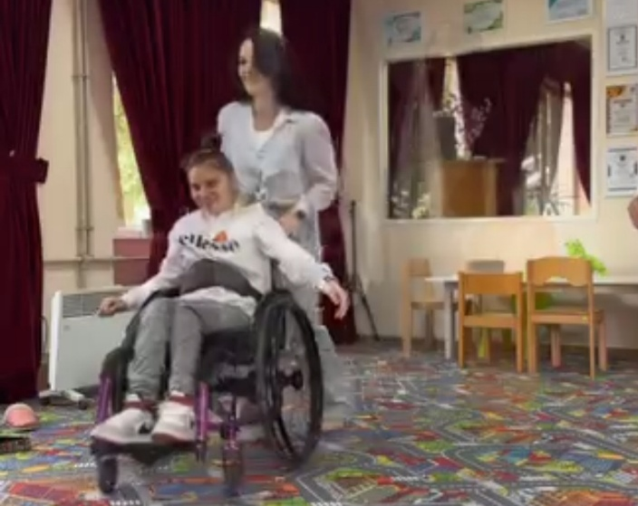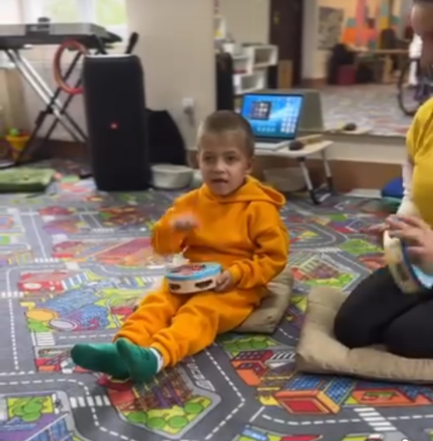

Для сімей з дітьми, які перебувають у СЖО, а також ті сім’ї, які отримують послугу соціального супроводу, спільно із благодійними організаціями протягом року було надано продуктові набори, медичні засоби, 3 мобільні телефони, шкільне приладдя, іграшки, солодощі тощо.
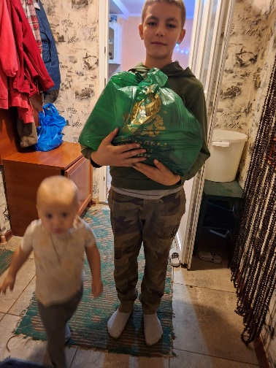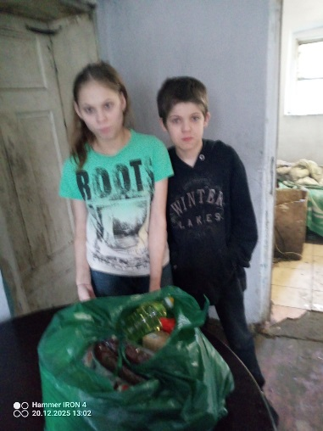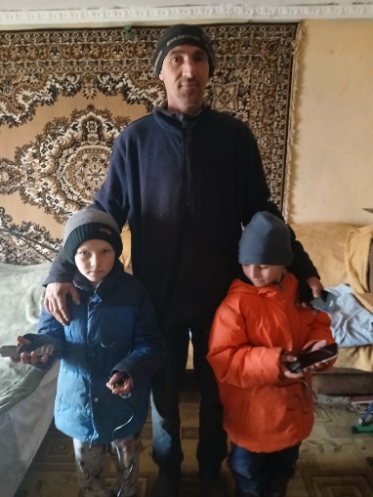

Фахівцями із соціальної роботи під час Різдвяно-Новорічних свят організовано поїздку для 30 діток, які виховуються у сім’ях, що перебувають у складних життєвих обставинах на новорічний захід та виставу у комплекс відпочинку дітей та дорослих Sakura.
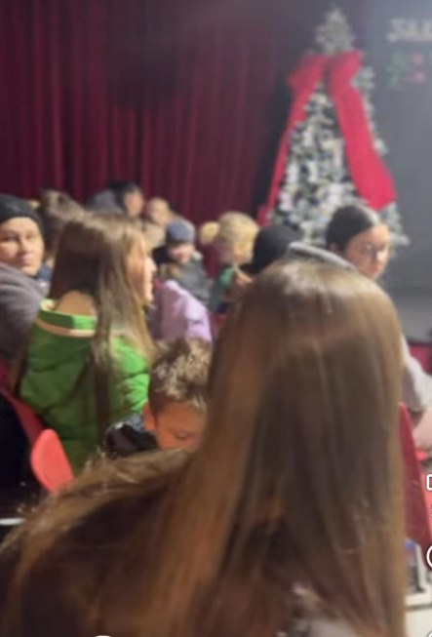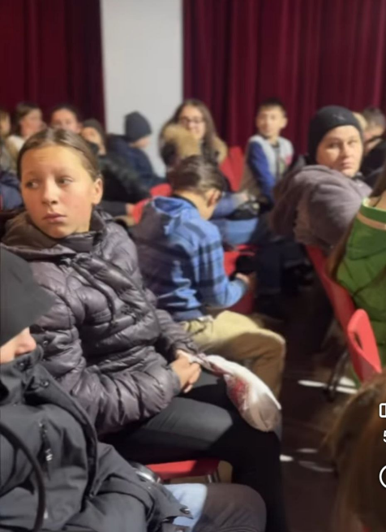
ЦНСП здійснює постійний моніторинг соціального стану населення Тур’є-Реметівської громади, а також співпрацює із старостами громади. Це сприяє своєчасному виявленню осіб/сімей, які перебувають у СЖО та наданню їм необхідної допомоги для запобігання та подолання складних життєвих обставин. Окрім того, соціальні робітниці Центру залучені до роботи у мобільних групах з евакуації маломобільних/соціально незахищених верств населення та у Пунктах Незламності (пунктах обігріву) у всіх старостинських округах Тур’є-Реметівської громади.
Про діяльність Центру можна дізнатись на сайті Тур’є-Реметівської сільської ради, адже інформація про роботу систематично висвітлюється для загального ознайомлення. Окрім того, працівники Центру постійно проводять інформаційно-роз’яснювальну роботу з населенням про послуги, що надаються ЦНСП.
КУ «Центр надання соціальних послуг Тур’є Реметівської сільської ради» і надалі працюватиме для надання якісних соціальних послуг вразливим верствам населення, впроваджуючи інноваційні форми роботи, враховуючи потреби громади.

Директор Ірина ЯНЦО

